

РОСГИДРОМЕТ

Краснодарский центр по гидрометеорологии

и мониторингу окружающей среды – филиал ФГБУ «Северо-Кавказское УГМС» (Краснодарский ЦГМС)

**ЕЖЕДНЕВНЫЙ ГИДРОМЕТЕОРОЛОГИЧЕСКИЙ БЮЛЛЕТЕНЬ ПО КРАСНОДАРСКОМУ КРАЮ**

от 23 октября 2023 г.

№ 296

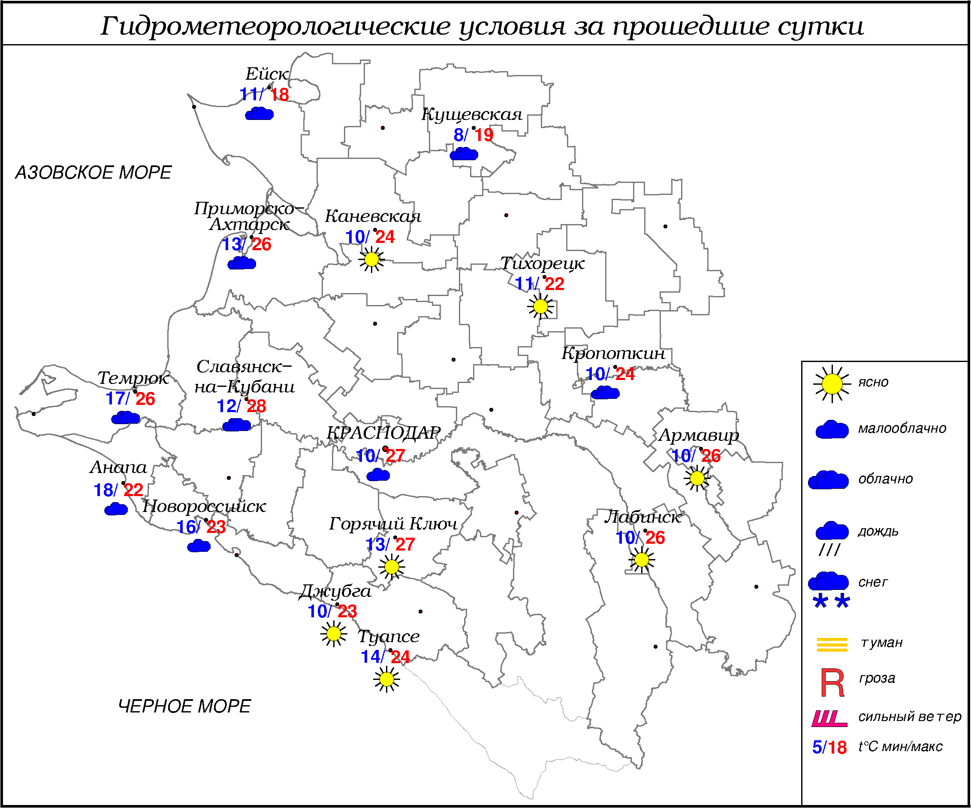

**ПРЕДУПРЕЖДЕНИЯ ОБ ОПАСНЫХ ЯВЛЕНИЯХ И НЕБЛАГОПРИЯТНЫХ**

**ГИДРОМЕТЕОРОЛОГИЧЕСКИХ УСЛОВИЯХ**

23-24.10.2023 местами в северо-западных районах края ожидается, местами в восточной половине сохранится высокая пожароопасность (ВПО) 4 класса (НЯ).

***ОБЗОР НЕБЛАГОПРИЯТНЫХ И ОПАСНЫХ МЕТЕОРОЛОГИЧЕСКИХ***

***ЯВЛЕНИЙ ЗА ПРОШЕДШИЕ СУТКИ***

***с 06.00 22 октября до 06.00 23 октября***

Местами в восточной половине края отмечалась высокая пожароопасность (ВПО) 4 класса (НЯ).

***ОБЗОР СЛОЖИВШИХСЯ НЕБЛАГОПРИЯТНЫХ И ОПАСНЫХ***

***АГРОМЕТЕОРОЛОГИЧЕСКИХ ЯВЛЕНИЙ***

За прошедшие сутки опасных и неблагоприятных агрометеорологических явлений не отмечалось.

***ПРОГНОЗ ПОГОДЫ***

***с 18.00 23 октября до 18.00 24 октября***

***по Краснодарскому краю***

Облачно с прояснениями. Ночью в отдельных районах небольшой дождь, днем местами дождь, гроза. Ветер западной четверти 4-9 м/с, местами порывы 12-14 м/с. Температура воздуха ночью 8…13°, в предгорных районах местами 6…11°; днем 17…22°, на Азовском побережье местами 14…19°; в горах ночью 5…10°, днем 12…17°.

На Черноморском побережье облачно с прояснениями. Ночью преимущественно без осадков, днем небольшой дождь. Ветер северо-западный 6-11 м/с, местами порывы 12-14 м/с. Температура воздуха ночью 12…17°, днем 19…24°.

***По г. Краснодару***

Облачно с прояснениями. Ночью без осадков, утром и днем небольшой дождь. Ветер западной четверти 4-9 м/с. Температура воздуха ночью 10…12°, днем 19…21°.

***По территории муниципального образования город-курорт Сочи***

***(по данным ФГБУ «СЦГМС ЧАМ»)***

Переменная облачность. Ночью преимущественно без осадков. Днем небольшой, местами умеренный дождь, гроза. Ветер юго-западный 7-12 м/с. Температура воздуха ночью 12…17°, днем 17…22°. Предгорья и низкие горы ночью 9…14°, днем 15…20°.

***ПРОГНОЗ ПОГОДЫ***

***на последующие двое суток: с 18.00 24 октября до 18.00 26 октября***

***по Краснодарскому краю***

Переменная облачность. Большую часть периода местами дождь. Ночью и утром местами туман. Ветер западной четверти с переходом на восточную четверть 5-10 м/с, местами порывы днем 25.10 до 12 м/с, 26.10 15-18 м/с. Температура воздуха ночью 25.10 4…9°, 26.10 9…14°, местами в предгорных районах 5…10°, днем 25.10 17…22°, на Азовском побережье 15…20°, 26.10 22…27°, на Азовском побережье 17…22°; в горах ночью 25.10 1…6°, 26.10 5…10°; днем 25.10 13…18°, 26.10 16…21°.

На Черноморском побережье переменная облачность. 25.10 преимущественно без осадков, 26.10 местами дождь, гроза. Ветер восточной четверти с переходом на южную четверть 6-11 м/с, местами порывы 25.10 12-14 м/с, 26.10 15-20 м/с. Температура воздуха ночью 25.10 9…14°, 26.10 13…18°; днем 25.10 18…23°, 26.10 20…25°.

***По г. Краснодару***

***с 18.00 24 октября до 18.00 26 октября***

Переменная облачность. Без осадков, в конце периода небольшой дождь. Ветер западной четверти с переходом на восточную четверть 5-10 м/с, днем 26.10 порывы 15-17 м/с. Температура воздуха ночью 25.10 5…7°, 26.10 10…12°; днем 25.10 19…21°, 26.10 24…26°.

***По территории муниципального образования город-курорт Сочи***

***(по данным ФГБУ «СЦГМС ЧАМ»)***

**25 октября**. Переменная облачность. Ночью местами небольшой дождь. Ветер ночью северо-западный, днем юго-восточный 7-12 м/с. Температура воздуха ночью 9…14°, днем 17…22°. Предгорья и низкие горы: ночью 7…12°, днем 15…20°.

**26 октября**. Переменная облачность. Преимущественно без осадков. Ветер юго-восточный 8-13 м/с. Температура воздуха ночью 11…16°, днем 20…25°. Предгорья и низкие горы: ночью 9…14°, днем 17…22°.

***ФАКТИЧЕСКИЕ И ОЖИДАЕМЫЕ НЕБЛАГОПРИЯТНЫЕ И ОПАСНЫЕ ГИДРОЛОГИЧЕСКИЕ ЯВЛЕНИЯ***

На реках края неблагоприятные и опасные гидрологические явления не наблюдаются.

В ближайшие сутки неблагоприятных и опасных гидрологических явлений не ожидается.

***ОБЗОР НЕБЛАГОПРИЯТНЫХ И ОПАСНЫХ МОРСКИХ ЯВЛЕНИЙ***

На Чёрном море в районе Новороссийска, Геленджика и Туапсе наблюдалась зыбь.

***ПРОГНОЗ ПОГОДЫ И СОСТОЯНИЯ МОРЯ***

***Азовское море***

*(восточная половина моря)*

***с 18.00 23 октября до 18.00 24 октября***

Без существенных осадков. Ветер западный, северо-западный 5-10 м/с. Температура воздуха ночью 10...15°, днем 13...18°. Высота волн 0,2-0,7 м.

***Черное море***

*(прибрежная зона от Анапы до Джубги)*

***с 18.00 23 октября до 18.00 24 октября***

Ветер северо-восточный с переходом на северо-западный 5-10 м/с, местами порывы 12-14 м/с. Без осадков. Видимость более 2 км. Высота волн 0,7-1,2 м. Температура воздуха ночью 13…18°, днем 19…24°.

***Черное море***

*(прибрежная зона от Джубги до Магри)*

*с* ***18.00 23 октября до 18.00 24 октября***

Ветер ночью восточный, юго-восточный, днем западный, юго-западный 5-10 м/с. Ночью преимущественно без осадков, днем небольшой дождь. Видимость более 2 км. Высота волн ночью 0,5-1,0 м, днем 0,8-1,3 м. Температура воздуха ночью 11...16°, днем 19...24°.

***Черное море***

*(прибрежная зона от Магри до Веселого)*

***(по данным ФГБУ «СЦГМС ЧАМ»)***

***с 18.00 23 октября до 18.00 24 октября***

Ветер ночью юго-восточный, с переходом днем на западный 6-11 м/с, местами порывы 12-14 м/с. Ночью преимущественно без осадков. Днем небольшой, местами умеренный дождь, гроза. Видимость более 2 км. Волнение моря 2-3 балла, в/в 3-7 дм. Температура воздуха ночью 12…17°, днем 17…22°.

***ИНФОРМАЦИЯ ПО МОНИТОРИНГУ ЗАГРЯЗНЕНИЯ ОКРУЖАЮЩЕЙ СРЕДЫ***

По данным сети пунктов наблюдений, на территории Краснодарского края экстремально высокого уровня загрязнения окружающей среды не зарегистрировано.

По данным наблюдений метеостанций края, мощность экспозиционной дозы гамма-излучения не превышала естественного радиационного фона.

Заместитель начальника ФГБУ «Северо-Кавказского УГМС» -

начальник Краснодарского ЦГМС В.В. Оганов

Краснодар, ул Рашпилевская, 36,тел. 262-41-61